# Dependencias:

Ninguna

# Acceso:

El botón Ver Información de la licitación seleccionada

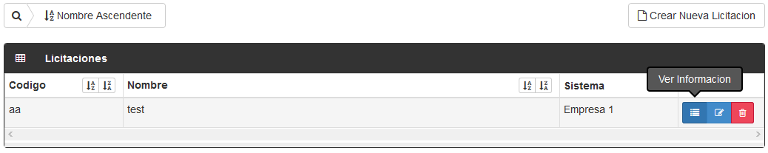

# Uso:

Basta con presionar el botón y se desplegara una nueva ventana en donde se mostrarán los datos de la licitación seleccionada

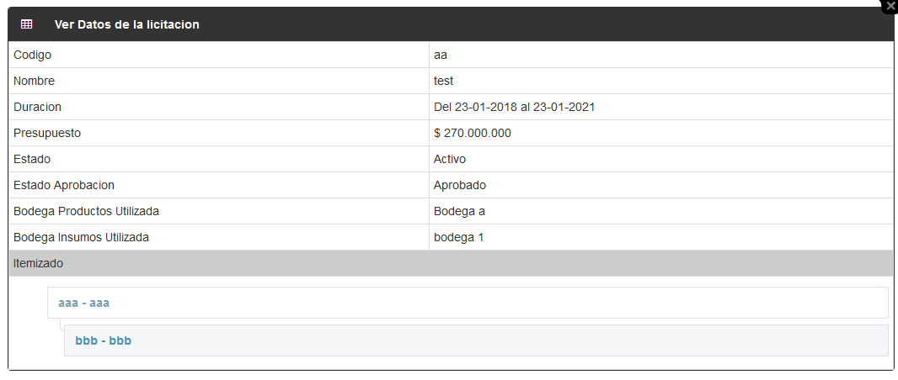

# Precauciones:

Ninguna